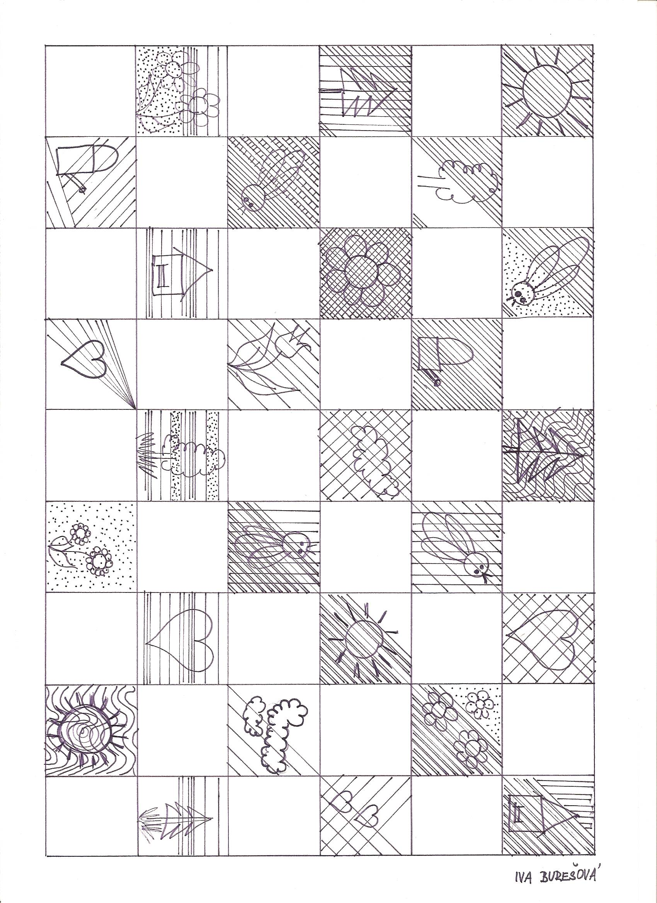
Rozlišovací obrázky - prac. list č. 47

